
Groupe 2 CPIA1 2023-2024
Prosit IL FAUT CHANGER LA PILE !

Cahier d’études et de recherches (CER)

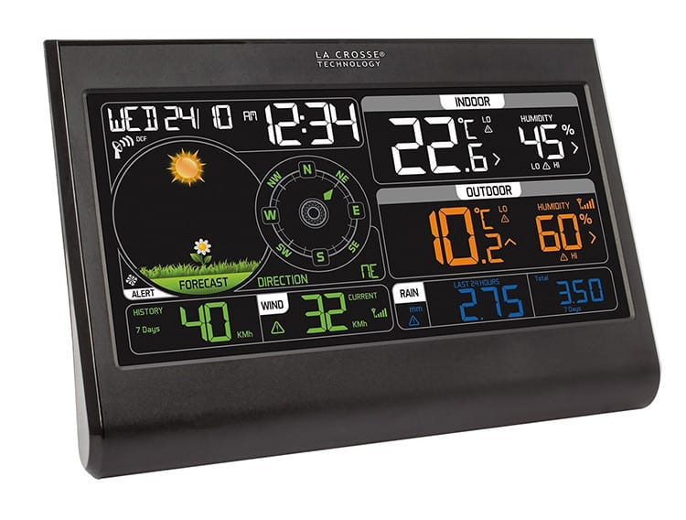

Contexte du Prosit
Contextualisation : L'équipe de supervision a étudié nos changements de l'algorithme de lecture, les retours sont positifs, mais elle nous suggère de réduire la taille de la pile d'exécution et les temps d'accès aux variables.
Contraintes :
- Notre code de référence est en pseudo-code
Problématique : Comment optimiser et réduire la taille de la pile d'exécution grâce à des structures de données tel que des files tout en facilitant l'accès aux variables et aux appels de fonctions ?
Plan d’action :
- Traduire le code de référence en C ou réutiliser notre algorithme déjà traduit précédemment.
- Comprendre le fonctionnement de la pile d'exécution.
- Trouver les moyens de réduire la taille de la pile et le temps d'accès aux variables.
- Réutiliser l'algorithme et intégrer des files à la place du tableau permettant de stocker les données.

Notre solution :
Nous avons d'abord essayé de traduire le pseudo-code.
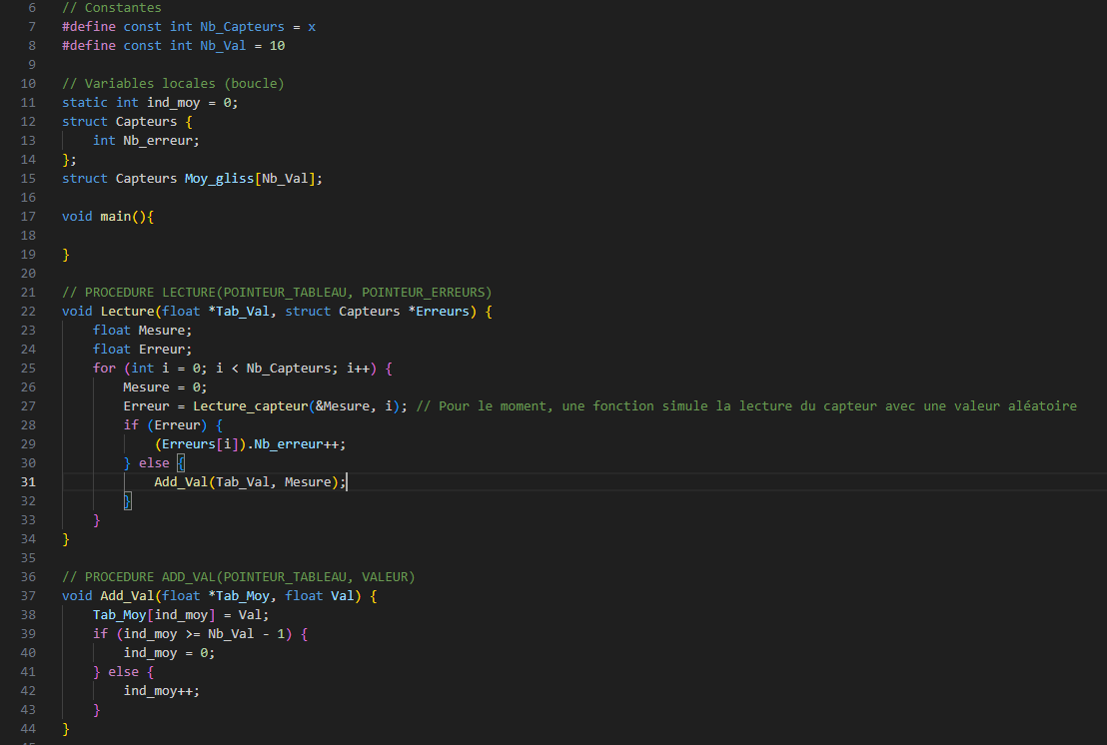
Nous avons ensuite cherché un moyen de créer une pile dans le but de mieux comprendre son fonctionnement afin d'intégrer ces structures dans l'algorithme et ainsi l'optimiser.
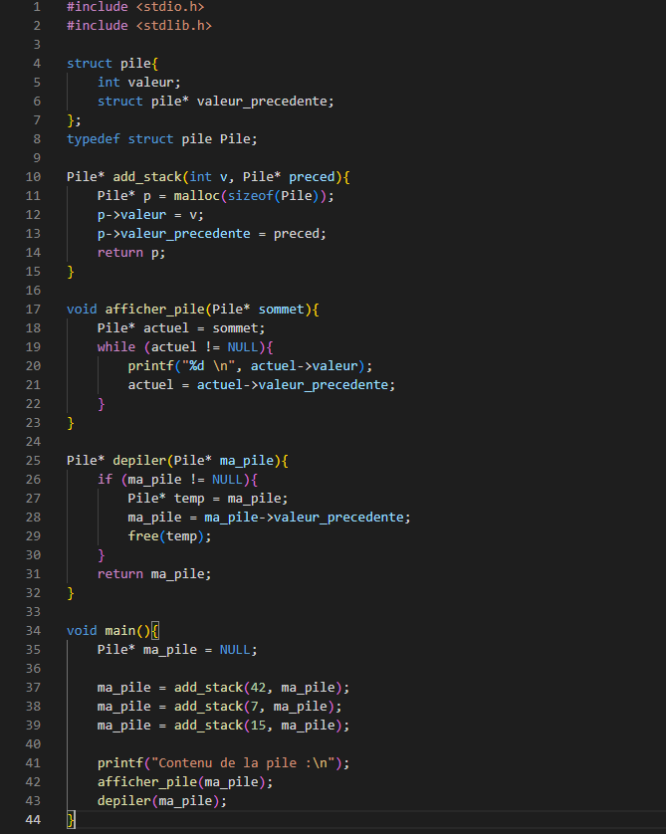
Conclusion :
Après réflexion nous avons décidé d'optimiser le code du prosit précédent car il est déjà traduit, son optimisation est dû au fait qu'il n'utilise que des variables locales et pas de variables globales, il se sert d'adresse de pointeur pour modifier les tableaux à travers les différentes fonctions et de plus la complexité du programme est relativement faible.

